ICS 67.260

CCS X 99

|  |
| --- |
|  |

**JB**

JB/T XXXXX—XXXX

中华人民共和国机械行业标准

果蔬干燥设备技术规范

**Technical specification for fruit and vegetable drying equipment**

（征求意见稿）

在提交反馈意见时，请将您知道的相关专利连同支持性文件一并附上。

20XX-XX-XX发布 20XX-XX-XX实施

**中华人民共和国工业和信息化部** 发 布

目 次

前言 IV

1 范围 5

2 规范性引用文件 5

3 术语和定义 5

4 分类与组成 6

4.1 分类 6

4.2 组成 6

5 技术要求 6

5.1 通用要求 6

5.2 主要工作段要求 7

5.3 性能要求 8

6 试验方法 9

6.1 试验条件 9

6.2 通用要求检查 9

6.3 主要工作段要求检查 10

6.4 性能试验 10

附录A（资料性）干燥设备结构 11

A.1 热风干燥设备结构 12

A.2 冷冻干燥设备结构 12

A.3 微波干燥设备结构 13

A.4 红外干燥设备结构 13

A.5 真空干燥设备结构 14

图A.1热风干燥设备结构示意图 12

图A.2冷冻干燥设备结构示意图 13

图A.3微波干燥设备结构示意图 13

图A.4 红外干燥设结构示意图 14

图A.5 真空干燥设结构示意图 14

表1干燥设备通用性能指标 6

表2果蔬成品感官特性 9

前 言

本文件按照GB/T 1.1—2020《标准化工作导则 第1部分：标准化文件的结构和起草规则》的规定起草。

请注意本文件的某些内容可能涉及专利。本文件的发布机构不承担识别这些专利的责任。

本文件由中国机械工业联合会提出。

本文件由机械工业食品机械标准化技术委员会（CMIF/TC 14）归口。

本文件起草单位：中国农业大学、XXX、XXX、XXX。

本文件主要起草人：吕为乔、XXX、XXX、XXX。

本文件为首次发布。

果蔬干燥设备技术规范

* 1. 范围

本文件规定了果蔬干燥设备的技术要求，描述了相应的试验方法，给出了果蔬干燥设备的组成与分类等内容。

本文件适用于果蔬热风干燥设备、冷冻干燥设备、微波干燥设备、红外干燥设备和真空干燥设备的制造。

* 1. 规范性引用文件

下列文件中的内容通过文中的规范性引用而构成文件必不可少的条款。其中，注日期的引用文件，仅该日期的版本适用于本文件；不注日期的引用文件，其最新版本（包括所有的修改单）适用于本文件。

1. GB/T 3768 声学 声压法测定噪声源声功率级和声能量级 采用反射面上方包络测量面的简易法
2. GB/T 4208 外壳防护等级（IP代码）
3. GB 4706.1 家用和类似用途电器的安全 第1部分：通用要求
4. GB 5009.3 食品国家安全标准 食品中水分的测定
5. GB/T 5226.1 机械电气安全 机械电气设备 第1部分：通用技术条件
6. GB 5959.6 电热装置的安全 第6部分：工业微波加热设备的安全规范
7. GB/T 8196 机械安全 防护装置 固定式和活动式防护装置的设计与制造一般要求
8. GB/T 14253 轻工机械通用技术条件
9. GB 16798 食品机械安全要求
10. JB/T 10285 食品真空冷冻干燥设备
11. NB/T 10158 空气源热泵果蔬烘干机
12. SB/T 223 食品机械通用技术条件 机械加工技术要求
13. SB/T 224 食品机械通用技术条件 装配技术要求
14. SB/T 225 食品机械通用技术条件 铸件技术要求
15. SB/T 226 食品机械通用技术条件 焊接、铆接技术要求
16. SB/T 228 食品机械通用技术条件 表面涂漆
    1. 术语和定义

下列术语和定义适用于本文件。

3.1

生产能力 **production capacity**

在单位时间内，果蔬干燥设备生产果蔬成品的质量。

3.2

单位耗电量 **power consumption per unit of water removal**

平均每去除果蔬原料中1 kg水分所消耗的电量。

3.3

成品含水率 **product moisture content**

干燥后，果蔬成品中水的质量与总质量的比值。

3.4

失水不均匀度 **unevenness of moisture loss**

果蔬干燥设备内不同位置的物料，经过干燥后果蔬成品的失水量比率的最大差值。

3.5

合格率 **percent of pass**

果蔬干燥设备正常生产时，感官特性合格的果蔬成品质量与果蔬成品总质量的百分比。

* 1. 分类与组成
     1. 分类

果蔬干燥设备（以下简称“干燥设备”）按热量传递方式分为热风干燥、冷冻干燥、微波干燥、红外干燥和真空干燥等设备类型；按生产模式分为连续式干燥设备和批次式干燥设备。

* + 1. 组成

干燥设备主要工作段由进料段、干燥段和出料段组成。

* 1. 技术要求
     1. 通用要求
        1. 材料要求
           1. 干燥设备的结构材料要求应符合GB 16798的规定。
           2. 干燥设备所用原材料应符合使用要求，应有生产厂质量合格证明书。否则应按产品相关标准验收合格后，方可投入使用。
        2. 加工要求
           1. 干燥设备零部件的机械加工技术要求应符合SB/T 223的要求。
           2. 干燥设备铸件应符合SB/T 225的要求。
           3. 干燥设备焊接件应符合SB/T 226的要求。
           4. 干燥设备表面涂漆应符合SB/T 228的要求。
        3. 主要零部件及系统要求
           1. 干燥设备气动系统应符合GB/T 7932的规定。
           2. 干燥设备液压系统应符合GB/T 3766的规定。
        4. 装配要求
           1. 干燥设备装配应符合SB/T 224的规定。
           2. 干燥设备零部件的连接应牢固，零部件拆卸、安装应方便。
           3. 干燥设备的管线及各管件的连接应可靠，不应有渗漏现象，与运动零部件应无干涉。
           4. 干燥设备装配后外观质量应符合GB/T 14253的规定，不应有掉漆、划痕等损伤。
        5. 卫生安全要求
           1. 干燥设备的结构卫生及可洗净性应符合GB 16798的规定。
           2. 干燥设备各润滑部位应方便操作，不应有渗漏油现象。
           3. 干燥设备的表面应平整、光洁，不应有明显的凹凸不平等现象，不应存在死区。

注：死区是指清洗介质或清洗物不能达到的区域，即在清洗过程中，原料、产品、清洗剂、消毒剂或污物可能陷入、存留其中或不能被完全清除的区域。

* + - 1. 机械安全要求
         1. 干燥设备可能对人身或设备造成损伤的部位应采取相应的安全措施。安全防护装置应符合GB/T 8196的规定。
         2. 干燥设备的外表面应光滑无毛刺，不应有明显的机械损伤，不应有对人体造成伤害的尖角及棱边。
         3. 干燥设备操作面板安全防护应符合GB/T 4208的规定，防护等级不应低于IP 55的要求。
      2. 电气安全要求
         1. 干燥设备电气控制系统应安全可靠，动作准确，各电气线路接头应连接牢靠并加以编号，导电线不应裸露，操作按钮、开关、指示灯等应功能正常，标识清晰，应符合GB/T 5226.1的规定。
         2. 干燥设备应有可靠的接地装置，并有明显的接地标志。接地端子与接地金属部件之间的连接应具有低电阻，其电阻值不应超过0.1 Ω。
         3. 干燥设备动力电路导线和保护接地电路间施加DC 500 V电压时，测得的绝缘电阻不应小于1 MΩ。
         4. 干燥设备最大试验电压1 000 V应施加在动力电路导线和保护联结电路之间至少1 s时间，不应出现击穿或放电现象。
         5. 干燥设备应具有过载保护措施，应符合GB 4706.1的规定。
    1. 主要工作段要求
       1. 进料段要求
          1. 连续式干燥设备应能自动铺料，铺料应连续、无堆积，铺料厚度应可调。
          2. 连续式干燥设备应配备输送装置，运转速度可调。输送装置在传动宽度方向上跑偏量不应大于±10 mm。
          3. 热风干燥设备进料段与干燥段之间应有隔离装置。
          4. 微波干燥设备应设金属屏蔽装置，防止微波泄漏，微波泄漏量不应大于5 mW/cm2。
       2. 干燥段要求
          1. 连续式干燥设备在干燥段应设置观察窗。
          2. 干燥设备在干燥段应配备温度监测装置，工作温度误差不应大于± 5℃。
          3. 干燥设备应配备过热保护装置，当温度超过设定值5℃时应能自动断电或断气。
          4. 冷冻干燥设备真空泵应配备气镇装置，防止水蒸气进入泵体导致油乳化或部件锈蚀。
          5. 冷冻干燥设备蒸发器表面应做防腐处理。
          6. 冷冻干燥设备干燥仓体积不大于20 m3时，真空泄漏率不应大于25 Pa·L/s；干燥仓体积大于20 m3时，真空泄漏率不应大于100 Pa·L/s。
          7. 真空干燥设备空载真空度为- 0.098 Mpa，真空泄漏率不应大于0.025 Pa·L/s。
          8. 真空干燥设备卸压装置应为可调速电磁阀，卸压速率应可控。
       3. 出料段要求
          1. 干燥设备出料段应设置温度过渡段，应有防吸潮措施。
          2. 批次式干燥设备出料段应配备卸料装置，保证卸料彻底。
    2. 性能要求
       1. 空载运行要求

干燥设备安装完毕后，应进行空载运行，干燥设备运转应平稳，各运动机构运行应准确、无卡滞。操作开关、报警装置和过载保护装置应灵敏可靠。

* + - 1. 负载运行要求
         1. 干燥设备正常运行时，通用性能指标应符合表1的规定。
         2. 干燥设备正常运行时，进料段性能应符合5.2.1的规定。
         3. 干燥设备正常运行时，干燥段性能应符合5.2.2的规定。
         4. 干燥设备正常运行时，出料段性能应符合5.2.3的规定。

表1 干燥设备通用性能指标

|  |  |  |  |  |  |
| --- | --- | --- | --- | --- | --- |
| 项 目 | 指标参数 | | | | |
| 热风干燥设备 | 红外干燥设备 | 真空干燥设备 | 微波干燥设备 | 冷冻干燥设备 |
| 生产能力 kg/h | ≥0.1 | | | | |
| 单位耗电量 kJ/kg | ≤5000 | ≤5000 | ≤5000 | ≤5000 | ≤10000 |
| 成品含水率 % | ≤8 | ≤8 | ≤8 | ≤8 | ≤6 |
| 失水不均匀度 % | ≤6 | ≤6 | ≤6 | ≤10 | ≤8 |
| 合格率 % | ≥95 | | | | |
| 工作噪声 dB（A） | ≤85 | | | | |

* 1. 试验方法
     1. 试验条件
        1. 试验环境温度5 ℃～40 ℃；环境相对湿度≤ 80% RH。
        2. 海拔不超过1 000 m。
        3. 试验物料为新鲜的果蔬原料。
     2. 通用要求检查
        1. 材料要求检查

检查干燥设备材质报告单及质量合格证明书。

* + - 1. 加工要求检查
         1. 按照图样、技术文件的规定目测或选择相应精度的检验工具、量具检查零部件的机械加工质量。
         2. 按SB/T 225的规定检查铸件质量。
         3. 按SB/T 226的规定检查干燥设备焊接部位质量。
         4. 按SB/T 228的规定检查干燥设备表面涂漆质量。
      2. 主要零部件及系统要求检查
         1. 按GB/T 7932的规定检查干燥设备气动系统。
         2. 按GB/T 3766的规定检查干燥设备液压系统。
      3. 装配要求检查
         1. 按SB/T 224的规定检查干燥设备装配情况。
         2. 目测或触摸检查干燥设备零部件的连接情况。
         3. 目测或触摸干燥设备的管线及各管件的连接情况。
         4. 目测或触摸检查干燥设备的外观质量。
      4. 卫生安全要求检查
         1. 目测或触摸检查干燥设备机械结构的卫生情况。
         2. 目测或触摸检查干燥设备渗（漏）油现象。
         3. 目测或触摸检查干燥设备表面结构。
      5. 机械安全要求检查
         1. 按GB/T 8196的规定检查干燥设备的防护措施。
         2. 用目视和手感的方法对干燥设备的外观质量进行检查。
         3. 按GB 4208的规定检查干燥设备的防护装置及防护等级。
      6. 电气安全要求检查
         1. 按GB/T 5226.1的规定检查干燥设备的机械电气安全。
         2. 用电阻表按GB 4706.1的规定测量干燥设备接地电阻。
         3. 用绝缘电阻表按GB/T 5226.1的规定测量干燥设备绝缘电阻。
         4. 用耐电压测试仪按GB/T 5226.1的规定进行干燥设备耐电压强度试验。
         5. 按GB 4706.1的规定检验干燥设备的过载保护措施。
    1. 主要工作段要求检查
       1. 进料段要求检查
          1. 负载运转，连续观察15 min，目测观察物料铺放情况。
          2. 空载启动输送装置，连续运行1 h，观察运转情况，调节运转速度。用直尺测量跑偏量。
          3. 目测或触摸检查挡板安装情况。
          4. 干燥设备正常工作时，微波干燥设备的微波泄漏量按GB 5959.6规定的方法进行测量。
       2. 干燥段要求检查
          1. 目测或触摸检查观察窗结构。
          2. 在设定加热温度80℃，用热电阻与精度不低于0.5 ℃的测温仪表组成的温度测量装置，在加热测温点测量。
          3. 人为控制加热温度超过设定温度值，观察设备运转情况。
          4. 目测或触摸检查气镇结构。
          5. 目测或触摸检查蒸发器表面结构。
          6. 干燥设备真空泄漏率按JB/T 10285规定的方法进行测量，按公式（1）计算干燥仓的真空泄漏率。

$\text{Q=V}\frac{{\text{P}}_{\text{2}}\text{-}{\text{P}}_{\text{1}}}{\text{∆t}}$（1）

式中：

*Q* —— 真空泄漏率，单位为帕升每秒（Pa·L/s）；

*V* —— 被测罐体全容积，单位为升（L）；

Δ*t* —— 从*P*1到*P*2所需时间，单位为秒（s）；

*P*2−*P*1 —— 相邻两次测量的压力差，单位为帕（Pa）。

* + - * 1. 目测或触摸检查泄压装置结构。
      1. 出料段要求检查
         1. 目测或触摸检查温度过渡段结构。
         2. 目测或触摸检查卸料结构。
    1. 性能试验
       1. 空载试验

干燥设备装配完成后，按说明书进行空载试验，干燥设备主运动机构连续运动时间不少于1 h，检查设备运转情况和工作稳定性，包括启动、停止动作的灵活性，操作开关、报警装置的可靠性等。

* + - 1. 负载试验
         1. 生产能力试验

干燥设备正常生产时，统计连续运行不小于生产一个批次产品的时间，生产能力按公式（1）计算，重复三次，取平均值。

$P=\frac{W}{T}$（1）

式中：

*P*——生产能力，单位为千克每小时（kg/h）；

*W*——果蔬成品的质量，单位为千克（kg）；

*T*——工作时间，单位为小时（h）。

* + - * 1. 单位耗电量试验

干燥设备正常生产时，连续运行不小于生产一个批次产品的时间，在整个干燥周期内（不含第1时段之前的预热)，使用电功率表测定干燥设备运行时包括辅助电加热在内所消耗的总电量，单位耗电量按公式(2)计算，重复三次，取平均值。

${\text{Q}}_{\text{e}}\text{=}\frac{\text{3600}\text{Q}}{\left({\text{m}}_{\text{1}}\text{-}{\text{m}}_{\text{2}}\right)}$（2）

式中：

*Q*e ——单位耗电量，单位为千焦每千克（kJ/kg）；

*Q* ——测试期间总耗电量，单位为千瓦时（kW·h）；

*m*1 —— 干燥前原料总质量，单位为千克（kg）；

*m*2 —— 干燥后成品总质量，单位为千克（kg）。

* + - * 1. 成品含水率试验

干燥设备正常生产时，连续运行不小于生产一个批次产品的时间，随机抽取同一批次的果蔬成品，按GB 5009.3规定的直接干燥法测定果蔬成品含水率，重复三次，取平均值。

* + - * 1. 失水不均匀度试验

干燥设备正常生产时，连续运行不小于生产一个批次产品的时间，随机抽取同一批次的果蔬成品，按NB/T 10158中规定的方法测量成品失水不均匀度，重复三次，取平均值。

* + - * 1. 合格率试验

干燥设备正常生产时，连续运行不小于生产一个批次产品的时间，随机抽取同一批次的果蔬成品，计算感官特性符合表2的果蔬成品质量与果蔬成品总质量的比值，重复三次，取平均值。

表2果蔬成品感官特性

|  |  |
| --- | --- |
| 项 目 | 特 性 |
| 色泽 | 具有该水果、果蔬干燥后应有的正常色泽 |
| 组织形态 | 块状、片状、条状或其他应有的完整形状，各种形态应基本完好 |
| 杂质 | 无可见外来杂质 |

* + - * 1. 工作噪声测量

干燥设备正常工作时，按GB/T 3768规定的方法测量工作噪声。

附 录 A

（资料性）

干燥设备结构

A.1 热风干燥设备结构

热风干燥设备结构示意图见图A.1。

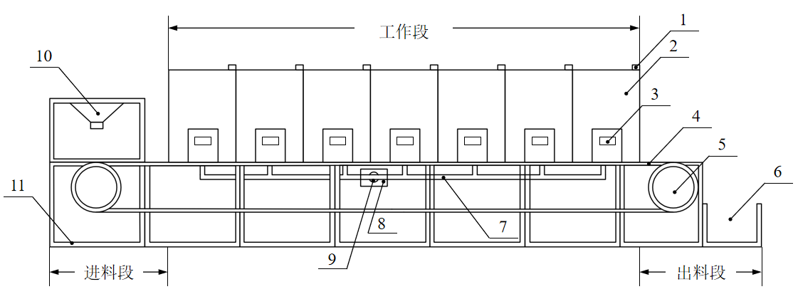

标引序号说明：

1——排气口

2——干燥仓

3——仓门(带观察窗)

4——传动带

5——传动带轮

6——出料区

7——送风管道

8——加热器

9——热风输入管口

10——上料区

11——底座

图A.1热风干燥设备结构示意图

A.2 冷冻干燥设备结构

冷冻干燥设备结构示意图见图A.2。

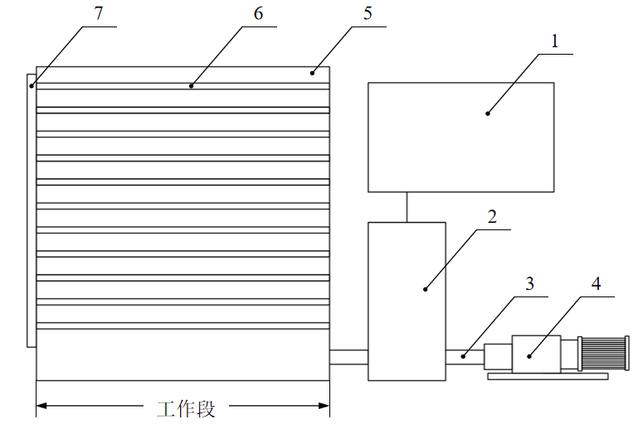

标引序号说明：

1——制冷系统

2——冷阱

3——抽气管道

4——真空泵

5——冻干仓

6——加热搁板

7——仓门

图A.2冷冻干燥设备结构示意图

A.3 微波干燥设备结构

微波干燥设备结构示意图见图A.3。

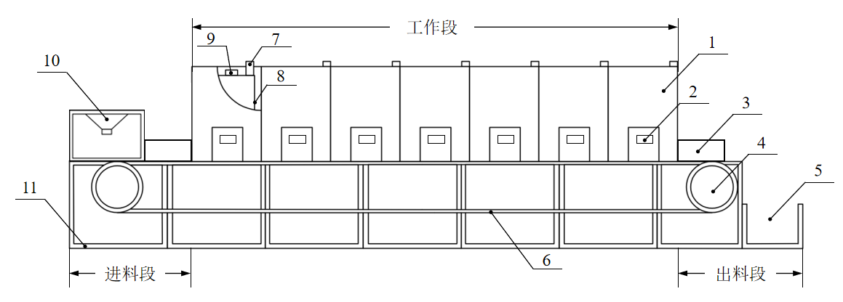

标引序号说明：

1——干燥仓

2——仓门(带观察窗)

3——微波抑制器

4——传动带轮

5——出料区

6——传送带

7——排湿口

8——谐振腔

9——微波源

10——上料区

11——底座

图A.3微波干燥设备结构示意图

A.4 红外干燥设备结构

红外干燥设备结构示意图见图A.4。

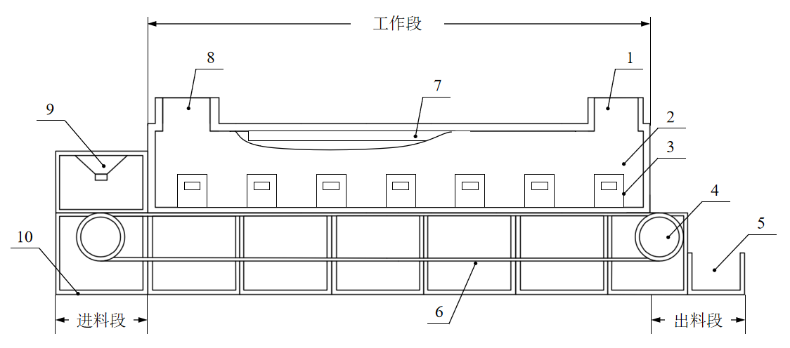

标引序号说明：

1——进气口

2——干燥仓

3——仓门(带观察窗)

4——传动带轮

5——出料区

6——传动带

7——红外加热装置

8——排气口

9——上料区

10——底座

图A.4 红外干燥设结构示意图

A.5 真空干燥设备结构

真空干燥设备结构示意图见图A.5。

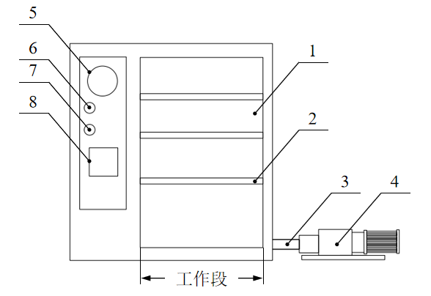

1——干燥仓

2——搁板

3——抽气管道

4——真空泵

5——真空表

6——放气阀

7——真空阀

8——控温表

图A.5 真空干燥设结构示意图